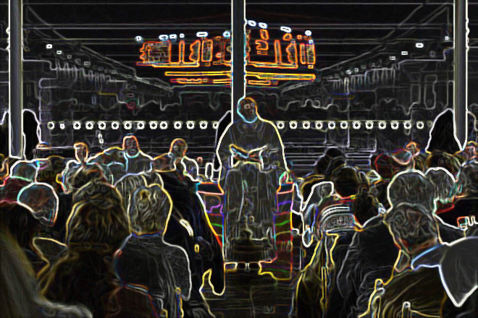
mercoledì 14

Cantieri… in Ferrovia

Roma
14-15 giugno 2023
Incontro Nazionale dei Cappellani delle
Ferrovie

Ore 18.00 Ritrovo presso
Casa la Salle (Via Aurelia, 472 – Roma)
Ore 18.30 Santa Messa
Ore 20.00 Cena
SEDE DEL PERNOTTO E PRIMO GIORNO:
Casa la Salle
Via Aurelia, 472 – Roma
Tel. 06 666981 – email info@casalasalle.it

SEGRETERIA:
CEI – Ufficio Naz.le per i problemi sociali e il lavoro
Via Aurelia, 468 – Roma
Tel. 06 66398218 – email: unpsl@chiesacattolica.it

giovedì 15
Ore 9.30 Santa Messa (Cappella St. Termini)
Ore 10.00 Saluto e introduzione:
don Domenico Monteforte, (Roma)
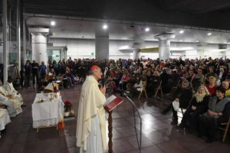
Ore 10.15 I Cantieri di Betania…
nei luoghi di lavoro
Suor Nicla Spezzati asc, Sottosegretaria al
Dicastero Vaticano per la Vita Consacrata e le Società
di Vita Apostolica
Ore 10.45 Lavori di gruppo sul metodo sinodale
Ore 12.30 Condivisione e conclusioni:
don Bruno Bignami, Coord. Naz. Capp. FS
Ore 13.00 Pranzo a buffet
Ore 14.30 Visita alla sede di Ferrovie dello
Stato (Villa Patrizi – P.za della Croce Rossa 1)
Ore 16.00 Saluti e partenze

